ALLUM – MAPPA CON VISTA DEI PUNTI DI RACCOLTA

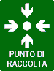
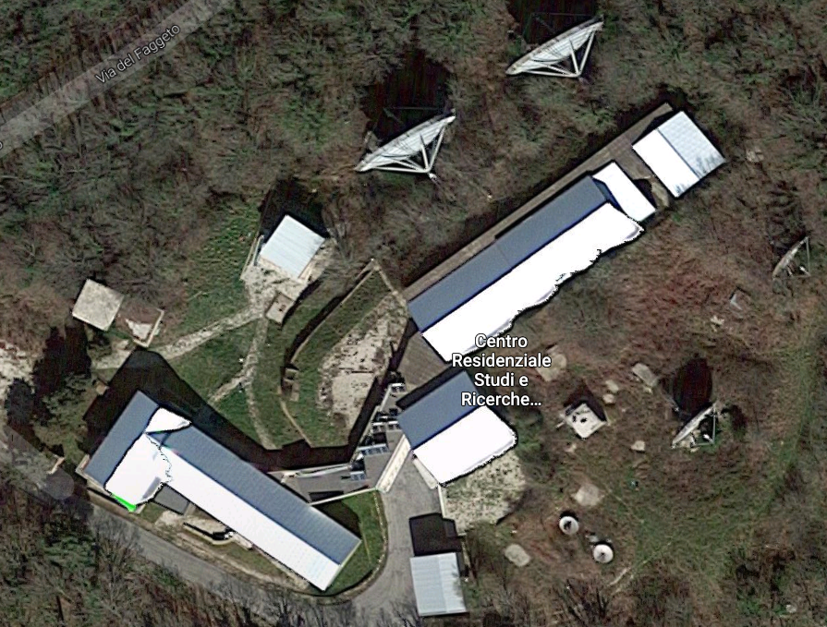

Indicazione della localizzazione del punto di raccolta

